Неделя начальных классов

С 15 по 19 марта в нашей школе прошла неделя начальных классов.
Задачи проведения:
-Активизировать познавательную деятельность учащихся;
- содействовать развитию творческих способностей;
- выявить талантливых учащихся;
- воспитывать нравственно-эстетическое отношению к миру.
Мероприятия проводились по утвержденному плану.

План проведения недели начальных классов.

- Понедельник: Открытие предметной недели начальных классов. Конкурс каллиграфии «Король и королева письма», среди учащихся 1-4 классов.
Цель конкурса: выявить лучшего каллиграфа начальной школы.
Задачи:
- проверить умение каллиграфически писать;
- проверить навыки скорописи учащихся.

- Вторник: «Вперед, Знайки!» «Олимпиада по окружающему миру»,1-4 классы.
Цель: проверка качества усвоения программного материала;
умение самостоятельно анализировать задание, выполнять его;
повышать мотивацию и интерес к предмету.

- Среда: «Своя игра» час занимательной математики 1-4 классы
Цель и задачи:
- развитие логического и творческого мышления детей;
- закрепление полученных знаний в игровой форме;
-расширение кругозора и словарного запаса учащихся;
-повышение интереса и активности к изучению предметов;
-формирование умения работать в группе.

- Пятница: Подведение итогов недели.
Награждение самых активных, дружных и умелых.

В проведении недели начальной школы принимали участие учителя начальных классов и все учащиеся начальной школы (1-4 классы).
В ходе подготовки и проведения недели были продемонстрированы высокий уровень знаний по предметам некоторых учащихся, а также профессиональное педагогическое и методическое мастерство учителей.
Каждый день недели был посвящён одному из школьных предметов.
15 марта – открытие недели. В начале рабочего дня была проведена линейка, на которой был изложен план проведения мероприятий. Далее, в течение дня в каждом классе был проведен конкурс по каллиграфии «Король и Королева письма»
16 марта. 1-4 классы приняли участие в игре-путешествие по окружающему миру, олимпиады по окружающему миру, был создан стенд с рисунками на тему: «Крым в моем сердце», а также просмотрели экологический мультфильм.
17 марта. «Своя игра». Учащиеся также готовили математические ребусы, на уроке математики в каждом классе проводились математические диктанты, с большим интересом дети решали шуточные задачки от Григория Остера, математические ребусы, логические задачи, посчитывали количество лап, ушей, рогов, хвостов у различных животных и выполнили еще много интересных заданий.
В пятницу, 19 марта, были подведены итоги «Недели начальных классов». Награждены дипломами учащиеся, занявшие призовые места в конкурсах, которые проходили в рамках Недели начальных классов.
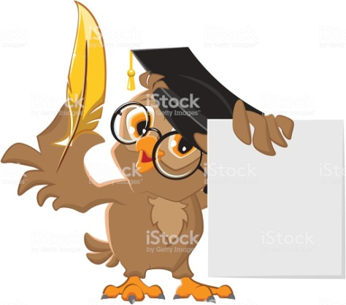
РЕЗУЛЬТАТЫ КАЛЛИГРАФИЧЕСКОГО КОНКУРСА
«КОРОЛЬ И КОРОЛЕВА ПИСЬМА»

№ п/п | ФИ участника | Класс
1. | Фалинская Олеся | 1
2. | Асанова Эльнара | 1
3. | Усеинова Самира | 2
4. | Курдцеитова Эсмира | 2
5. | Челпанова Софья | 3
6. | Чокена Руслан | 3
7. | Ковалев Александр | 4
8. | Соловьева Александра | 4

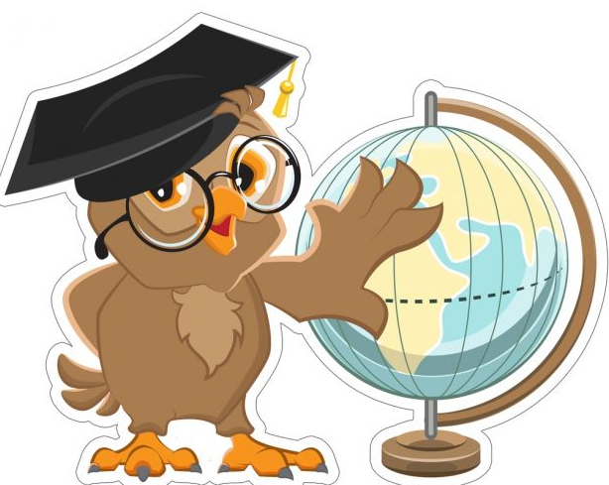
РЕЗУЛЬТАТЫ ОЛИМПИАДЫ ПО ОКРУЖАЮЩЕМУ МИРУ

№ п/п | ФИ участника | Класс
1. | Слипак Арина | 1
2. | Богуш Руслан | 1
3. | Языкова Елизавета | 2
4. | Арифджанов Вадим | 2
5. | Трофимович Елизавета | 3
6. | Фалинская София | 3
7. | Соловьева Александра | 4
8. | Тапунова Александра | 4

Призеры интеллектуальной игры:
«Своя игра»
№ п/п | ФИ участника | Класс
1. | Шейгас Максим | 1
2. | Умерова Лилия | 1
3. | Рузимуродов Салим | 2
4. | Джанаева Салешерфе | 2
5. | Белогуров Артем | 3
6. | Фалинская София | 3
7. | Аблякимов Али | 4
8. | Банина Карина | 4

ЛИНЕЙКА
ЗАКРЫТИЕ «НЕДЕЛИ НАЧАЛЬНЫХ КЛАССОВ»
Награждение победителей конкурсов



